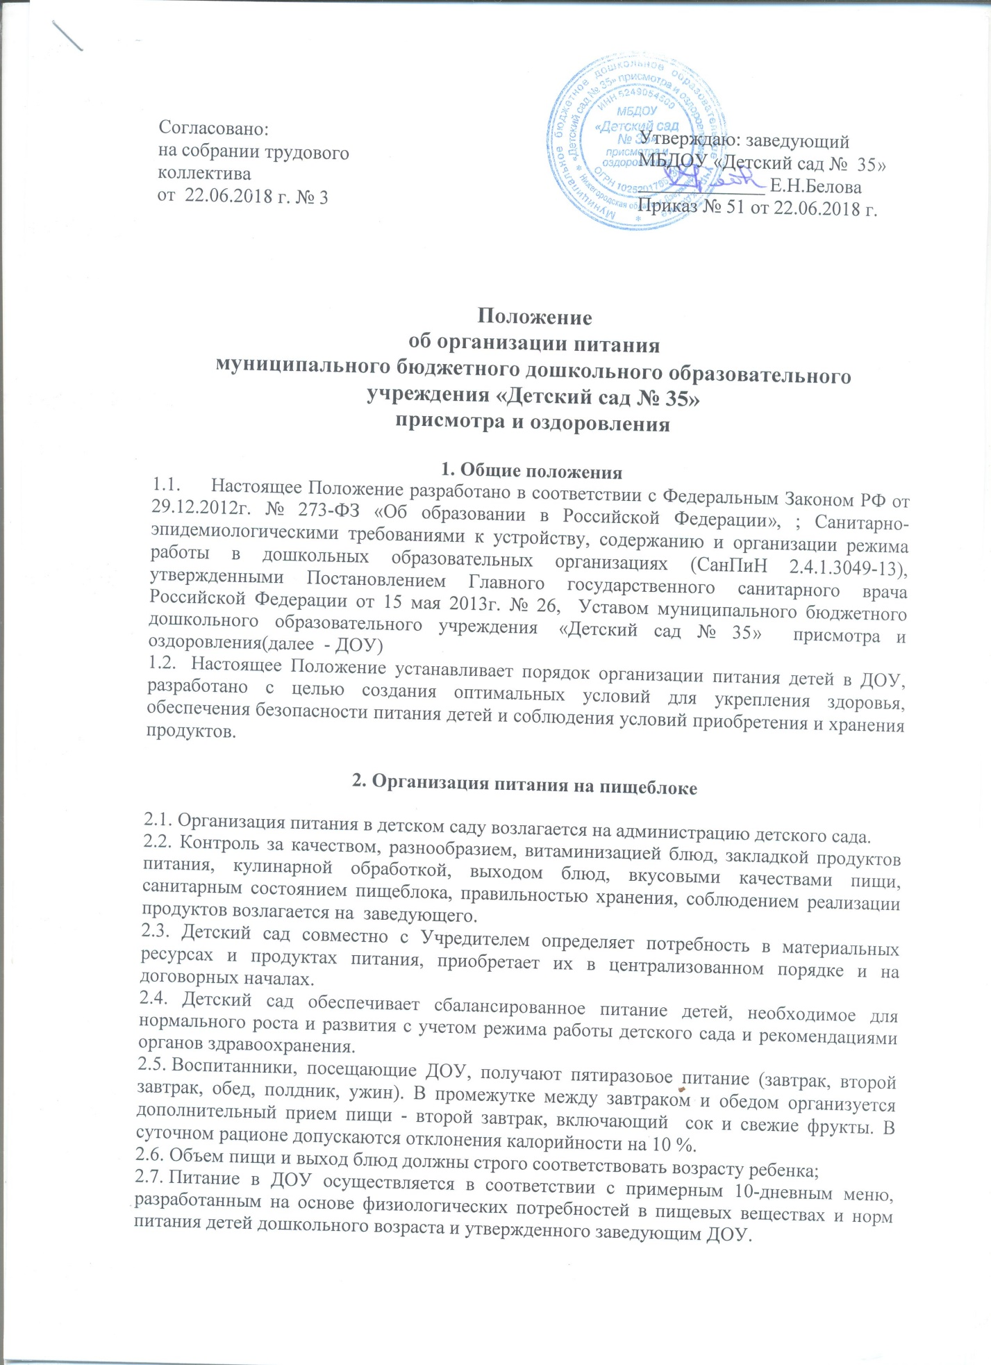

ПРИЛОЖЕНИЕ № 1

Сервировка столов, порядок подачи блюд, распределение обязанностей персонала
во время приема пищи

Возрастная группа | Завтрак | Второй завтрак | Обед | Полдник (ужин)
Младший дошкольный возраст | Заранее:  Помощник воспитателя  1. Накрывает стол тканевой скатертью (возможно использование индивидуальных тканевых салфеток)  2.Ставит салфетницы с бумажными салфетками.  3.Хлебницы с бутербродами (печеньем), или хлебом  ставит таким образом, чтобы ребенок легко смог взять самостоятельно.  4.Готовит столовые приборы в соответствии с блюдом.  Во время присутствия ребенка за столом:  1. Помощник воспитателя раскладывает горячее блюдо, воспитатель подает тарелки с горячим блюдом ребенку.  2.По мере съедания горячего блюда помощник воспитателя подаёт чайные пары или детские бокалы с горячими напитками, воспитатель организует прием пищи. | Заранее:  Корзинка для фруктов или печенья.  Бокалы или чашки с напитком | Заранее:  Помощник воспитателя  1. Накрывает стол тканевой скатертью (возможно использование индивидуальных тканевых салфеток)  2.Ставит салфетницы с бумажными салфетками.  3.Хлебницы с хлебом  ставит таким образом, чтобы ребенок легко смог взять самостоятельно.  4.Готовит столовые приборы в соответствии с меню.  5.Расставляет на столы бокалы или чайные пары с компотом.  Во время присутствия ребенка за столом:  1. Помощник воспитателя раскладывает салаты в салатники воспитатель подает тарелки с салатами ребенку .  2. Помощник воспитателя раскладывает первое горячее блюдо, воспитатель подает тарелки с горячим блюдом ребенку.  3.По мере съедания первого горячего блюда, помощник воспитателя и воспитатель подают второе горячее блюдо | Заранее:  Помощник воспитателя  1. Накрывает стол тканевой скатертью (возможно использование индивидуальных тканевых салфеток)  2.Ставит салфетницы с бумажными салфетками.  3.Хлебницы с бутербродами или хлебом  ставит таким образом, чтобы ребенок легко смог взять самостоятельно.  4.Готовит столовые приборы в соответствии с меню.  Во время присутствия ребенка за столом:  1. Помощник воспитателя раскладывает горячее блюдо, воспитатель подает тарелки с горячим блюдом ребенку.  2.По мере съедания горячего блюда помощник воспитателя подаёт чайные пары или детские бокалы с горячими напитками, воспитатель организует прием пищи.
Старший дошкольный возраст | Заранее:  Помощник воспитателя совместно с дежурными  1. Накрывают стол тканевой скатертью (возможно использование индивидуальных тканевых салфеток)  2.Ставят салфетницы с бумажными салфетками.  3.Хлебницы с хлебом (печеньем), блюдечки с маслом, сыром, ножи по количеству детей.  4.Готовят столовые приборы в соответствии с блюдом.  Во время присутствия ребенка за столом:  1. Помощник воспитателя раскладывает горячее блюдо, воспитатель подает тарелки с горячим блюдом ребенку (дежурные в раздаче горячих блюд не участвуют).  2.По мере съедания горячего блюда помощник воспитателя подаёт чайные пары или детские бокалы с горячими напитками, воспитатель организует прием пищи. | Заранее:  Корзинка для фруктов или печенья.  Бокалы или чашки с напитком | Заранее:  Помощник воспитателя совместно с дежурными  1. Накрывают стол тканевой скатертью (возможно использование индивидуальных тканевых салфеток)  2.Ставят салфетницы с бумажными салфетками.  3.Хлебницы с хлебом.  4.Готовят столовые приборы в соответствии с меню.  5.Расставляют на столы чайные пары или детские бокалы с компотом.  Во время присутствия ребенка за столом:  1. Помощник воспитателя раскладывает салаты в салатники, воспитатель подает тарелки с салатами ребенку (возможно участие дежурных в раздаче салатов).  2. Помощник воспитателя раскладывает первое горячее блюдо, воспитатель подает тарелки с горячим блюдом ребенку (дежурные в раздаче горячих блюд не участвуют).  3.По мере съедания первого горячего блюда, помощник воспитателя и воспитатель подают второе горячее блюдо. | Заранее:  Помощник воспитателя совместно с дежурными  1. Накрывает стол тканевой скатертью (возможно использование индивидуальных тканевых салфеток)  2.Ставят салфетницы с бумажными салфетками.  3.Хлебницы хлебом (печеньем)  4.Готовят столовые приборы в соответствии с меню  Во время присутствия ребенка за столом:  1. Помощник воспитателя раскладывает горячее блюдо, воспитатель подает тарелки с горячим блюдом ребенку (дежурные в раздаче горячих блюд не участвуют).  2.По мере съедания горячего блюда помощник воспитателя подаёт чайные пары или детские бокалы с горячими напитками, воспитатель организует прием пищи.

ПРИЛОЖЕНИЕ № 2

Создание безопасных условий при подготовке и во время приема пищи

Возрастная группа | Завтрак | Второй завтрак | Обед | Полдник (ужин)
Работа по организации питания детей в группах осуществляется под руководством воспитателя и заключается, в том числе и в создании безопасных условий при подготовке и во время приема пищи:
- категорически запрещается привлекать детей к получению пищи с пищеблока;
- к сервировке стола могут привлекаться дети с 4 лет: подготовка салфетниц и раскладывание салфеток;
-запрещается привлекать дежурных к раздаче горячих блюд;
-температура холодных закусок должна соответствовать 15 градусам, температура горячих блюд +60-65 градусов;
- запрещается приносить в групповые помещения кипяток;
- приносить пищу с пищеблока (кухни) нужно в то время, когда в коридорах и на лестнице нет детей;

- во время приема пищи необходимо следить за правильным использованием воспитанниками столовых приборов;

- во избежание травм столовая и чайная посуда не должна иметь трещин и сколов.
- запрещается приносить в детский сад продукты питания из дома, для угощения детей.

Младший дошкольный возраст
Старший дошкольный возраст

ПРИЛОЖЕНИЕ №3

Формирование культурно-гигиенических навыков во время приема пищи детьми

Возрастная группа | Завтрак | Второй завтрак | Обед | Полдник (ужин)
Младший дошкольный возраст | -самостоятельно и аккуратно мыть руки с помощью мыла, насухо вытираться полотенцем, вешать полотенце на свое место;  -правильно пользоваться столовыми приборами;  -кушать аккуратно: не крошить хлеб, пережевывать пищу с закрытым ртом.
Старший дошкольный возраст | -брать пищу небольшими порциями;  -есть тихо;  -правильно пользоваться столовыми приборами (вилкой, ложкой, ножом);  -сидеть с прямой спиной;  -аккуратно составлять посуду после еды;  -относить за собой часть посуды.  Дети подготовительной к школе группы (6-7 лет) закрепляют полученные навыки культуры поведения за столом: не кладут локти, сидят прямо, тщательно пережевывают пищу, правильно пользуются столовыми приборами.

ПРИЛОЖЕНИЕ №4
Организация дежурства

Возрастная группа | Завтрак | Второй завтрак | Обед | Полдник (ужин)
Младшие дошкольные группы | Дежурство начинается во второй половине года дети младшей группе выполняют отдельные поручения, накрывают только стол, за которым сидят (раскладывают ложки, салфетницы, хлебницы). | Оказывают помощь помощнику воспитателя раскладывают блюдца под фрукты. | Дежурство начинается во второй половине года дети младшей группе выполняют отдельные поручения, накрывают только стол, за которым сидят ( раскладывают ложки, салфетницы, хлебницы).
Средние дошкольные группы | В средней группе каждый дежурный обслуживает один стол. Ставят на столы хлебницы (пустые), салфетницы с салфетками, раздают ложки, вилки, ножи, проверяют, у всех ли детей есть стулья, расставляют блюдца под чашки и глубокие тарелки, поставленные помощником воспитателя стопкой на угол стола. После еды надевают форму для уборки со столов, помогают убрать посуду (сложенную детьми стопкой на столе), сметают крошки (тряпочкой или щеточкой в совочек), складывают салфетки. | Ставят на столы блюдца или бокалы. После помогают убирать со столов. | В средней группе каждый дежурный обслуживает один стол. Ставят на столы хлебницы (пустые), салфетницы с салфетками, раздают ложки, вилки, ножи, проверяют, у всех ли детей есть стулья, расставляют блюдца под чашки и глубокие тарелки, поставленные помощником воспитателя стопкой на угол стола. После еды надевают форму для уборки со столов, помогают убрать посуду (сложенную детьми стопкой на столе), сметают крошки (тряпочкой или щеточкой в совочек), складывают салфетки.
Группы старшего дошкольного возраста | В группах старшего возраста на дежурство организовывается по 2 человека (по желанию). Дети полностью сервируют столы (начиная со скатертей и салфеток) и убирают после еды. Помогают помощнику воспитателя убрать сложенные тарелки. Чашку с блюдцем дети относят самостоятельно на раздаточный стол: блюдца в стопку, чашки на поднос. Дежурные убирают посуду, салфетницы, хлебницы, скатерти. Убирается тот стол, за которым все дети уже поели | Ставят на столы блюдца или бокалы. После помогают убирать со столов. | В группах старшего возраста на дежурство организовывается по 2 человека (по желанию). Дети полностью сервируют столы (начиная со скатертей и салфеток) и убирают после еды. Помогают помощнику воспитателя убрать сложенные тарелки. Чашку с блюдцем дети относят самостоятельно на раздаточный стол: блюдца в стопку, чашки на поднос. Дежурные убирают посуду, салфетницы, хлебницы, скатерти. Убирается тот стол, за которым все дети уже поели

